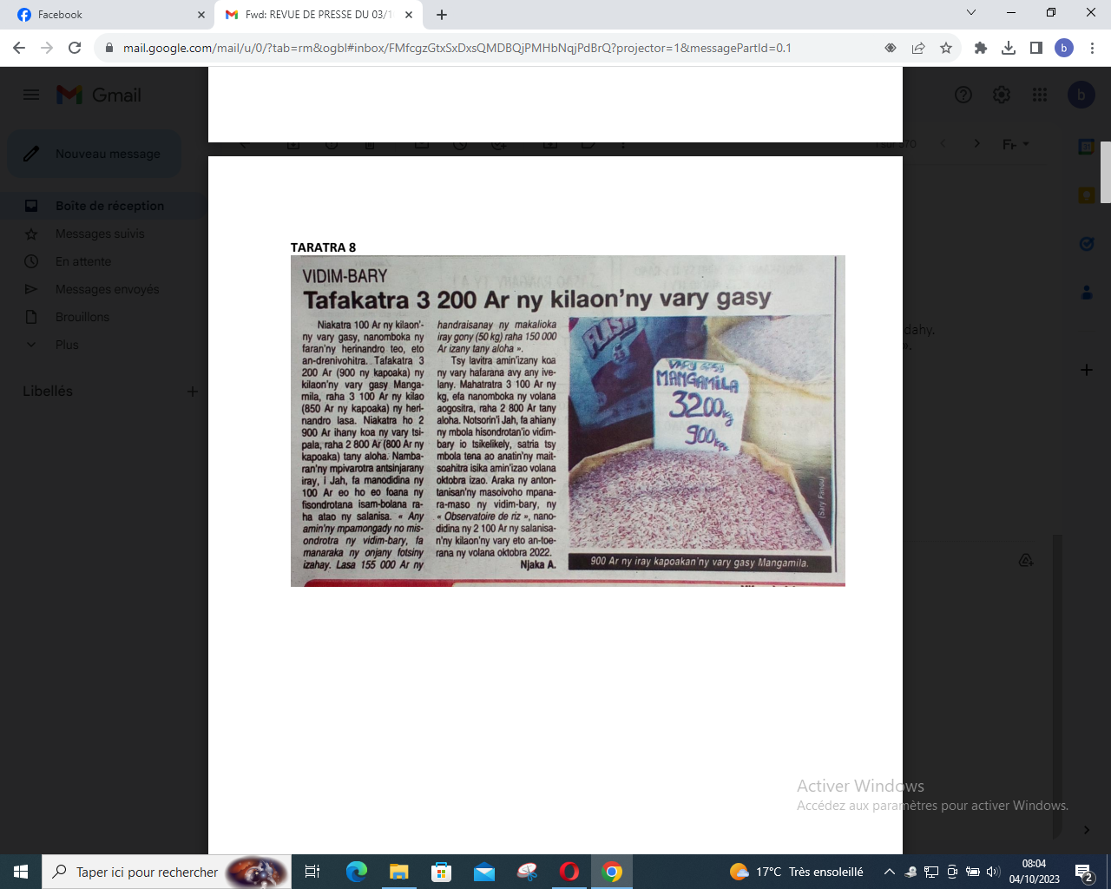

SOURCE : Taratra 8

AUTEUR : Njaka A

DATE : 03 Octobre 2023